Mathématique
2e cycle du primaire
Résoudre une situation problème

La danse de Dash

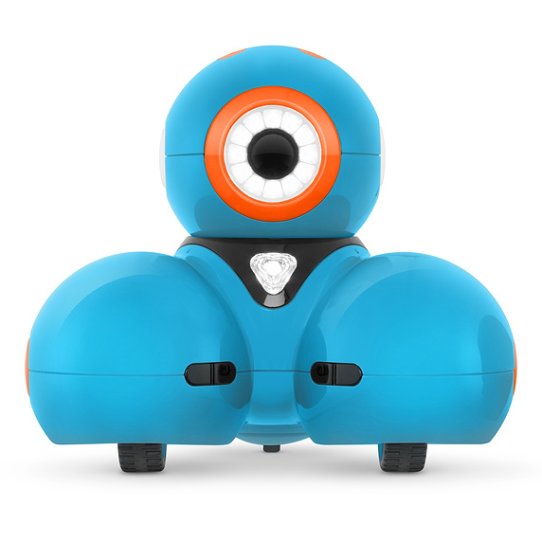
Nom : ___________________________________
Date : ___________________________________

Situation créée en 2018-2019 par Martin-Jonathan Girard et Olivier Chouinard, Commission scolaire de la Côte-du-Sud

La danse de Dash
Dash est un très bon danseur. Pour la fête de ce vendredi, il aimerait inventer un pas de danse à montrer à ses amis. Pour son pas de danse, il veut avancer et reculer. Voici les contraintes qu’il s’est données.
- Chaque déplacement doit être supérieur à 200 mm.
- Chaque déplacement doit être inférieur à 60 cm.
- La distance entre son point de départ et son point d’arrivée sera de 1,2 m.
- Il veut faire son pas de danse avec 4 blocs de programmation.
- Voici l’ordre dans lequel il veut faire ses pas de danse :

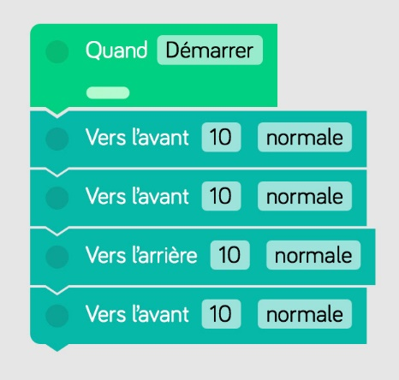
Pour l’instant, tous ses déplacements sont à 10 cm et à vitesse normale.
Quelles seront les valeurs à placer dans les blocs de déplacement pour que Dash réalise son pas de danse. La vitesse n’a pas d’impact sur la distance, tu peux donc choisir celle que tu préfères.
Avec des réglettes et des cubes-unités, reproduis le trajet sur le sol pour vérifier si Dash exécute bien son pas de danse.

Laisse des traces de tes calculs et justifie chaque bloc de déplacement.

La danse de Dash
Laisse des traces de ton raisonnement.
Dans l’ordre, voici les déplacements que Dash fera pour son pas de danse.

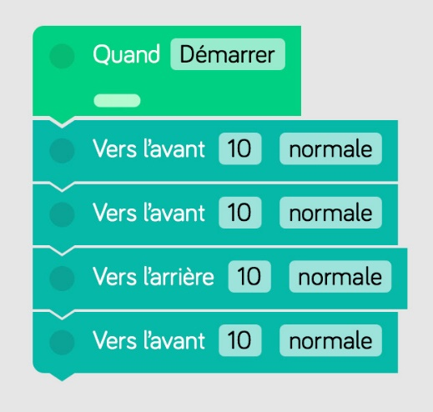
La danse de Dash
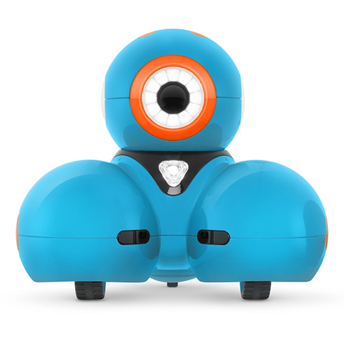
Liste de vérification
⎕ Tu as laissé des traces claires de ton raisonnement.
⎕ Tu as indiqué les déplacements à l’endroit prévu à cet effet.
⎕ Tu as tracé le trajet avec des réglettes sur le sol.
RÉSOUDRE UNE SITUATION-PROBLÈME
Critères d’évaluation | Niveau correspondant  aux critères d’évaluation observés
 | A | B | C | D | E
Compréhension de la situation-problème | 40 | 32 | 24 | 16 | 8
Mobilisation des concepts et des processus requis | 40 | 32 | 24 | 16 | 8
Présentation claire et appropriée de ma démarche | 20 | 16 | 12 | 8 | 4
Résultat | $$\frac{}{100}$$

